УКРАЇНА
ВИКОНКОМ ОСТРОЗЬКОЇ МІСЬКОЇ РАДИ РІВНЕНСЬКОЇ ОБЛАСТІ
ВІДДІЛ ОСВІТИ

НАКАЗ

07.08.2020 м. Острог №112 -н/в

Про внесення змін до паспортів
бюджетних програм на 2020 рік

Відповідно до статті 20 Бюджетного кодексу України, наказу Міністерства фінансів України від 26.08.2014 №836 (в редакції наказу Міністерства фінансів України від 29.12.2018 №1209) «Правила складання паспортів бюджетних програм місцевих бюджетів та звітів про їх виконання» та рішення міської ради від 20.12.2019 №1070 «Про бюджет Острозької міської об’єднаної територіальної громади на 2020 рік» зі змінами

НАКАЗУЮ:

Внести зміни до паспортів бюджетних програм на 2020 рік відділу освіти виконкому Острозької міської ради за наступними кодами програмної класифікації видатків та кредитування місцевих бюджетів, виклавши її у новій редакції, що додаються:
0611020 Надання загальної середньої освіти загальноосвітніми навчальними закладами (в т.ч. школою – дитячим садком, інтернатом при школі), спеціалізованими школами, ліцеями, гімназіями, колегіумами;
0611161 Забезпечення діяльності інших закладів у сфері освіти.

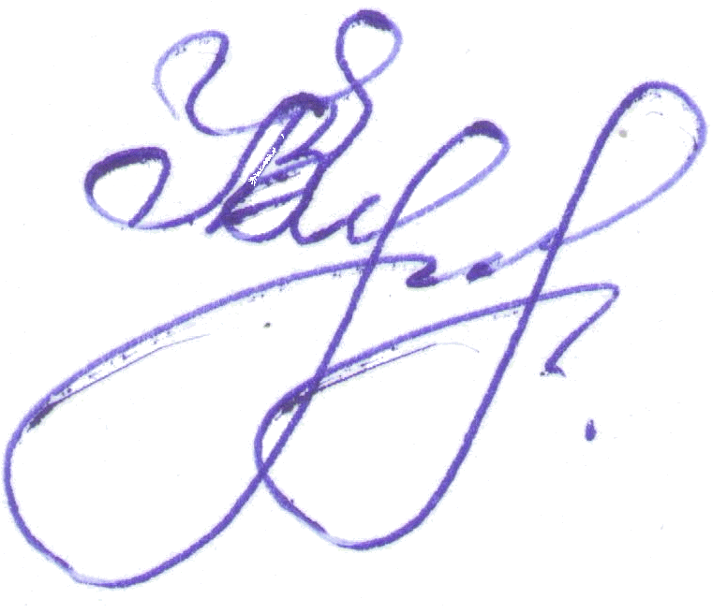

Начальник відділу освіти Людмила КУХАРУК

